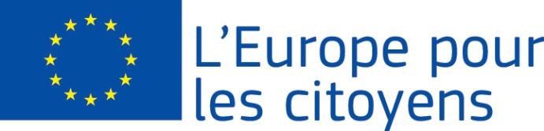
Eiropa pilsoņiem

Projektu “…” finansēja Eiropas Savienība saistībā ar programmu “Eiropa pilsoņiem”
Piemērojams 2. virziens, 2.1. Pasākums „Pilsētu sadraudzība”

Dalība: projekts ļāva pulcēt … iedzīvotājus, no kuriem … bija no … pilsētas (valsts), … — no … (valsts) u. tml.

Vieta/datumi: Tikšanās notika … (pilsēta, valsts) no …. gada …. … līdz …. gada …. ….

Īss apraksts:

Diena … gada …. … bija veltīta …

Diena … gada …. … bija veltīta … u. tml.

Piemērojams 2. virziens, 2.2 Pasākums „Pilsētu tīkli”
2.3. Pasākums „Pilsoniskās sabiedrības projekti”
1. virziens „Eiropas vēstures piemiņas saglabāšana”
Paruošiamosios veiklos (jei taikoma): veiklose dalyvavo …. dalyvių.
Vietos / datos:
Trumpas aprašymas: šias veiklas sudarė ….

Renginiai:
Saistībā ar šo projektu tika īstenoti … pasākumi:

1. pasākums
Dalība: Pasākums ļāva pulcēt … iedzīvotājus, no kuriem … bija no … pilsētas (valsts), … — no … (valsts) u. tml.
Vieta/datums: pasākums notika … (pilsēta, valsts) no …. gada …. … līdz …. gada …. ….
Īss apraksts: Pasākums bija veltīts …

2. pasākums
Dalība: Pasākums ļāva pulcēt … iedzīvotājus, no kuriem … bija no … pilsētas (valsts), … — no … (valsts) u. tml.
Vieta/datums: pasākums notika … (pilsēta, valsts) no …. gada …. … līdz …. gada …. ….
Īss apraksts: Pasākums bija veltīts …

3. pasākums
Dalība: Pasākums ļāva pulcēt … iedzīvotājus, no kuriem … bija no … pilsētas (valsts), … — no … (valsts) u. tml
Vieta/datums: pasākums notika … (pilsēta, valsts) no …. gada …. … līdz …. gada …. ….
Īss apraksts: Pasākums bija veltīts …

4., 5. pasākums u. tml.

